MINISTERUL EDUCAȚIEI ȘI CERCETĂRII AL REPUBLICII MOLDOVA
Universitatea Tehnică a Moldovei
Facultatea Calculatoare, Informatică și Microelectronică

RAPORT
Lucrarea de laborator nr. 2
la disciplina: TP
Tema: Platforma pwn.college – modulul „Getting Started”

A efectuat: st. gr.263 Russu Vladislav
A verificat: Retman Patricia

Chișinău, 2026

Scopul lucrării
Familiarizarea cu platforma pwn.college și cu modurile de lucru în mediul de exersare: terminalul, spațiul de lucru VSCode, desktopul grafic (GUI), transferul de text în desktop, conectarea prin SSH și repornirea provocărilor.

Desfășurarea lucrării
Au fost parcurse provocările din modulul „Getting Started”. Figura 1 prezintă starea modulului: steagul verde indică o provocare rezolvată.
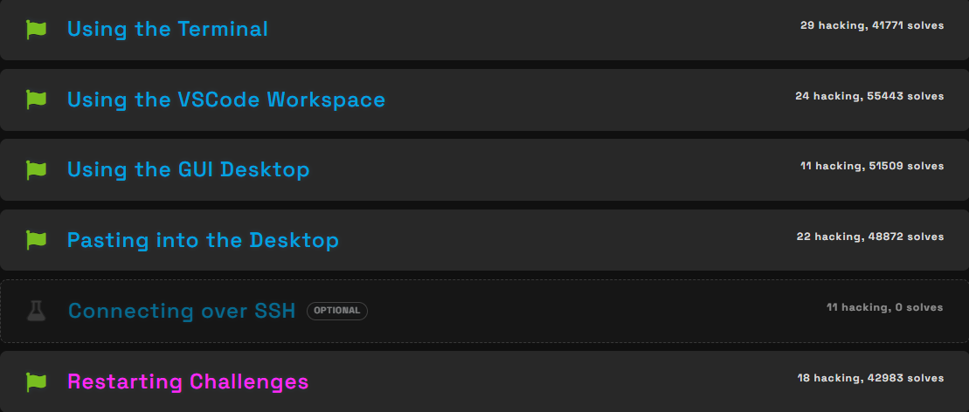
Figura 1. Provocările rezolvate din modulul „Getting Started” pe pwn.college

Concluzie
În cadrul acestei lucrări de laborator am făcut cunoștință cu platforma pwn.college și am rezolvat cinci provocări: Using the Terminal, Using the VSCode Workspace, Using the GUI Desktop, Pasting into the Desktop și Restarting Challenges. Am învățat să pornesc o provocare, să lucrez în terminal, în editorul VSCode și în desktopul grafic, să copiez text în mediul de lucru și să repornesc o provocare. Provocarea opțională „Connecting over SSH” nu a fost finalizată; pentru ea este necesară generarea unei perechi de chei SSH și adăugarea cheii publice în setările contului. Abilitățile obținute sunt de bază pentru rezolvarea următoarelor module ale platformei.

